Fuorisalone 2024

Nou Group, studio di architettura di Viterbo presenta al Fuorisalone 2024 “Missione Cassandra”, l’installazione distopica in tram per riflettere sui cambiamenti climatici. Cosa accadrebbe se rimanesse solo un pezzo di verde sulla Terra?

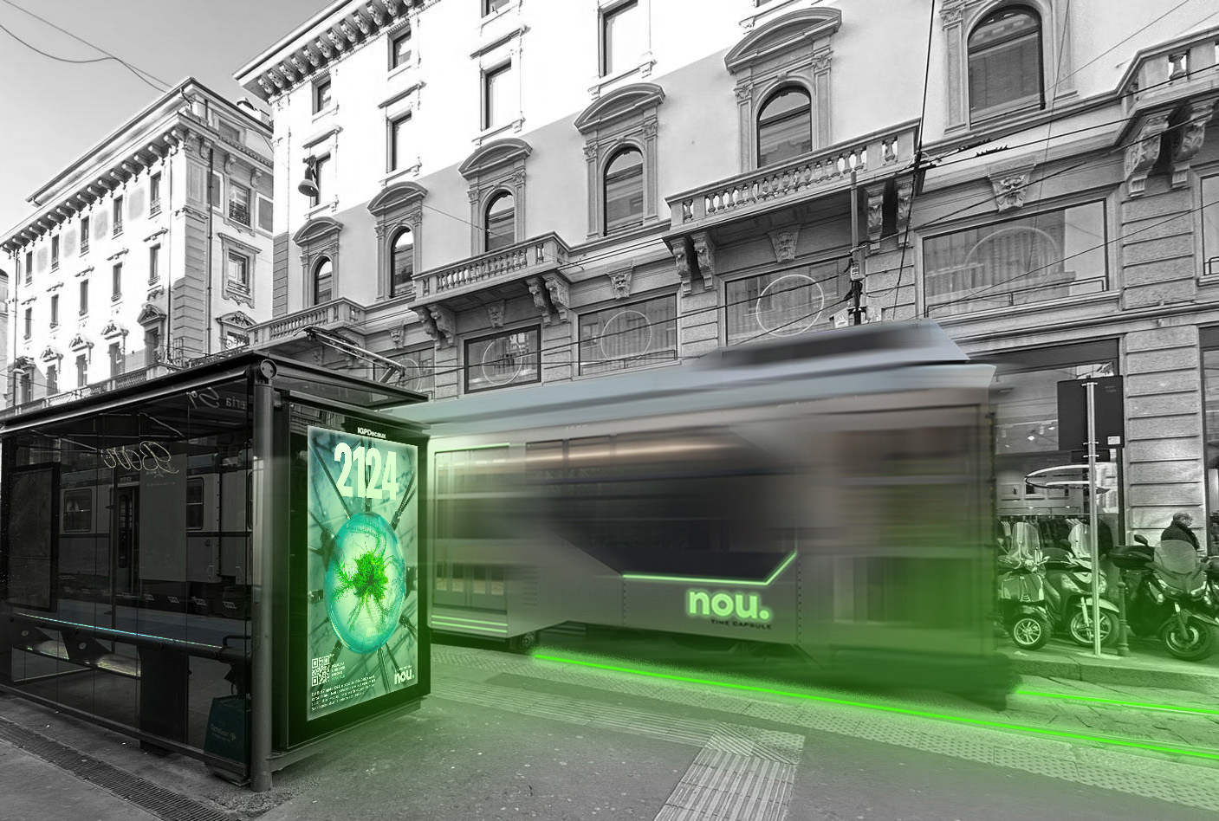

Una navicella spaziale, proveniente dal futuro, approderà alla Design Week. Nel suo interno preserva l'ultima zolla di verde rimasta sulla Terra. A immaginare questa inquietante previsione – forse non così irrealistica – è Nou Group, studio di architettura fondato nel 2017 a Viterbo da Daniele Conticchio, che realizza grandi opere di architettura e ingegneria pubblica e privata sostenibile e attenta al risparmio energetico, quest’anno la prima volta al Fuorisalone di Milano. Si tratta di un’installazione itinerante, in tram, chiamata Missione Cassandra.

“La Terra potrebbe essere solo un ricordo se non collaboriamo tutti per salvarla. Il più grande errore dell'umanità è pensare che qualcun altro salverà il pianeta al posto nostro. Alle nostre coscienze è affidata la sorte della Terra, e il futuro ci mostra che falliremo a preservarla. Resta un’ultima speranza, un solo frammento di verde chiuso in una capsula che arriva a Milano dal 2124, da una città satellite nomade nello spazio”. Questo è il messaggio che Nou Group, vuole trasmetterci.

Come ha dichiarato Mark Augé sul nostro mondo è come se si sia abbattuto un “presente immobile” in grado di annullare l’orizzonte storico: “nello stesso momento in cui si stava costituendo la globalizzazione, si stava concretizzando una condizione di presente perpetuo e continuo”. Vivere un eterno presente non ci consente di prevedere le conseguenze scriteriate che l’umanità infligge al nostro Pianeta.

Per evitare che la profezia avversa di Cassandra, già annunciata in passato e ripresa da Nou Group, non si avveri, durante la Design Week, una “navicella spaziale” trasporterà un prezioso contenuto – l’ultimo pezzo di verde proveniente dalla Terra, poichè custodito e preservato da Nou Group grazie alle loro azioni sostenibili nella progettazione - per le strade di Milano, in uno dei tram storici personalizzato ad hoc.
Il nome Nou deriva dal concetto di Noosphere, che indica il regno del pensiero umano, una coscienza collettiva degli esseri umani. Sulla base di questa filosofia, lo studio è stato strutturato come un laboratorio di pensiero progressivo che cerca di raggiungere una consapevolezza sociale e ambientale attraverso la progettazione degli spazi.

“La nostra capsula del tempo sarà futuristica e minimal, strizzando l’occhio all’alto design. Per l’esterno abbiamo optato per una pellicola olografica semi riflettente che ricorda le navicelle spaziali. L’interno sarà in predominanza di colore bianco e con elementi di alto design. Saranno messi in risalto claim come: WE CAN BE THE FUTURE, FROM THE FUTURE AND BEYOND, GREEN IS MORE THAN A COLOUR”.

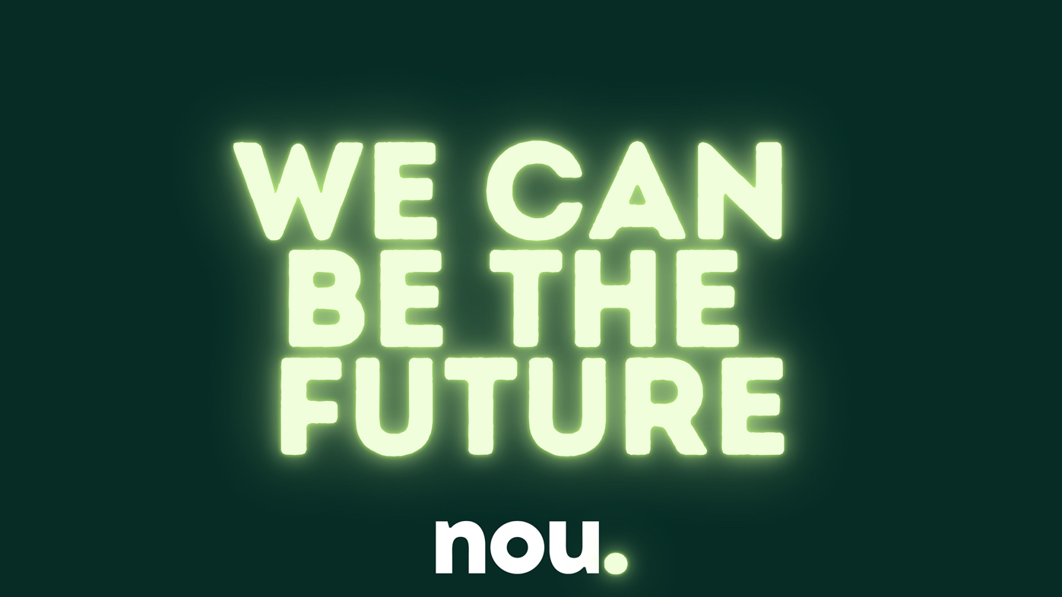

Questo tram venuto dallo spazio - mezzo green per eccellenza che sembra provenire dalla Città Nuova, la dinamica e tumultuante Milano futurista di Sant’Elia - offrirà a chiunque salirà a bordo, l’opportunità di essere coinvolto nell’installazione interattiva e cogliere uno stimolo a riflettere sul proprio ruolo nell’ambito delle tematiche ambientali - l’istallazione “Lo specchio coscienza” si trova subito davanti all’entrata del tram, è uno specchio con una scritta luminosa “Ho la faccia di chi può salvare il pianeta” in cima - oppure, potrà partecipare agli incontri a tema che vi si svolgeranno durante la settimana del Fuorisalone.

Sono infatti previsti dei talk di discussione, 3 al giorno per 3 giorni, (confermati?) sul tema della sostenibilità ambientale e sull'importanza di adottare azioni virtuose per proteggere e preservare il nostro pianeta. Sono stati invitati: Benedetta Bruzziches fashion designer, Francesco Ferretti di Ferretti Project designer di interni e esterni, Tessa Gelisio ambientalista e conduttrice, Paulius Masteika creative designer, Nerina di Nunzio specialista di Alta Qualificazione all’Università Roma Tre per il “Corso Scienze e Culture Enogastronomiche” del Dipartimento di Scienze.

Si rifletterà su questi temi lanciati da Nou Group:
Noi siamo Natura. Se della natura non rimarrà nemmeno un frammento perderemo la nostra essenza vitale. Il verde siamo noi oggi impegniamoci ad esserlo anche domani.

Dobbiamo avere consapevolezza del presente per abbandonare l’incertezza del futuro.
La cognizione sociale che ognuno di noi è presente e futuro.

Nulla è perfetto quanto la fusione tra natura e architettura.

Inoltre, due itinerari di circa un’ora ciascuno, toccheranno i punti strategici della Milano Design week. Partenza da Via Cesare Cantù zona Cordusio/Duomo:
- Itinerario 1 da via Cesare Cantù, Cordusio, Grossi, Scala, Manzoni, Cavour, Turati, Repubblica, XXV aprile, Garibaldi, Monumentale, Procaccini, Sempione, Arco della Pace, Cadorna, Cairoli, Bonaparte, Ponte Vetero, Broletto, Cordusio, Cesare Cantù;
- Itinerario 2 da via Cesare Cantù, Orefici, Mazzini, Albricci, Larga, Fontana, Larga, Albricci, Mazzini, Orefici, Cusani, Cairoli, Foro Bonaparte, Cadorna, Castello, Lanza, Cusani, Broletto, Cordusio, Cesare Cantù.

Infine, verrà messa a disposizione degli utenti “una capsula” in cui verrà chiesto di inserire un loro pensiero/previsione/desiderio per il futuro.

Ma è possibile cambiare un futuro così catastrofico? E in che modo?
“Il futuro è difficile da cambiare in questo momento se la coscienza dell'umano non si muove nella direzione della sostenibilità. Ma c’è ancora una possibilità. Tre cose salveranno il mondo: la curiosità, la sostenibilità e la voglia di futuro”, sottolineano Nou Group.

PROFILO
Nou Group fondato nel 2017 a Viterbo dall’architetto Daniele Conticchio e tre soci con background architettonico e finanziario. Lo studio opera nella progettazione di grandi opere di edilizia pubblica e privata, ad oggi ha progettato più di 56 progetti architettonici e ristrutturato 106 edifici. Vanta inoltre un expertise nel progetto di importanti impianti di produzione di energia di fotovoltaica a livello europeo.
“La sostenibilità, ambientale e sociale, è l’approccio con cui pensiamo e costruiamo il futuro. Un metodo per creare un mondo fruibile da tutti. È il leitmotiv che guida scelte e azioni volte ad assicurare il raggiungimento del benessere, delle persone nello spazio e della natura nel contesto urbano” dichiarano i progettisti.
Nou Group è un gruppo alla ricerca di consolidare la propria posizione di riferimento internazionale in sostenibilità, design (architettura/ ingegneria), project management e consulenza.
L’obiettivo è realizzare progetti che migliorino l’esperienza dell’abitare, dall’abitazione individuale allo sviluppo urbano, assecondando la naturale evoluzione di ogni contesto ambientale e sociale in cui decide di operare. L’attività principale di Nou Group è la produzione di energia rinnovabile, progetti di architettura e ingegneria ed è attiva nei settori della sostenibilità, del design, della consulenza e della gestione. È specializzata in progetti collettivi pubblici e privati: istruzione, sanità, edilizia abitativa, commerciale, logistica ed edifici governativi. Dal 2022, in collaborazione con primarie aziende, lo studio si è affermato nei settori del restauro patrimoniale e delle infrastrutture. Tra i progetti principali lo Stadio Comunale Rocchi, Viterbo in corso; il Centro Logistico Protezione Civile Regione Lazio, Capena 2020; la Nuova Sede dei Volontari dei Vigili del Fuoco di Credaro (BG); la Scuola dell'Infanzia Collodi di Sferracavallo di Orvieto; il Nuovo Polo per l'Infanzia nel comune di Bassano Romano (VT).

www.nou-group.com
IG_nougroup

Sponsor:
3BEE
CFR SRL
INSULTI LUMINOSI
PASSO LADRO
VERDE PROFILO
VM GROUP

Si ringrazia ATM per la collaborazione.

Ufficio stampa:
Map Design Communication
Patrizia Ledda tel +39 339 47 66974 - p.ledda@mapdesign.it
Sara Foschi tel +39 339 698 6744 - s.foschi@mapdesign.it

